**Automatisme 7 : vecteurs – équations cartésiennes de droite**

|  |
| --- |
| **Propriétés :**  Soit $\overset{→}{u} et \overset{→}{v}$ deux vecteurs de coordonnées $\overset{→}{u}(x;y)$ et $\overset{→}{v}\left(x';y'\right)$ et soit $k$ un réel.   * le vecteur $\overset{→}{u} + \overset{→}{v}$ a pour coordonnées $\overset{→}{u} + \overset{→}{v}\left(x+x^{'} ;y+y^{'}\right)$* le vecteur $k\overset{→}{u}$ a pour coordonnées $k\overset{→}{u}\left(kx ;ky\right)$  Soit A et B deux points de coordonnées $\left(x_{A} ; y_{A}\right)$ et $\left(x_{B} ; y_{B}\right)$ dans un repère (O, $\vec{i}$*, $\vec{j}$*).Alors :   * le vecteur $\vec{AB}$ a pour coordonnées $\left({x_{B}-x}_{A} ; y_{B}-y_{A}\right)$. * le point I milieu du segment [AB] a pour coordonnées I($\frac{x_{A}{+x}_{B}}{2};\frac{y_{A}{+y}_{B}}{2}$)   (l’abscisse du milieu est la **moyenne des abscisses** des points A et B ,l’ordonnée du milieu est la **moyenne des ordonnées** des points A et B) |

Exemple : soit $A\left(1 ;1\right) , B\left(3 ;2\right).$ Déterminer les coordonnées du vecteur $\vec{AB} et du$ point I milieu de [AB].

$\vec{AB}$ $\left(3-1;2-1\right)$ soit $\vec{AB}$ $\left(2;1\right)$ I($\frac{1+3}{2};\frac{1+2}{2}$) soit I($2;1,5$)

|  |
| --- |
| **Propriété: (dans un repère orthonormé)**  Soit $\overset{→}{u}$ un vecteur de coordonnées $\overset{→}{u}(x;y)$ alors .  **Corollaire (longueur d’un segment) :**  Soit A et B deux points du plan de coordonnées $A(x_{A};y_{A}) et B(x_{B} ;y_{B}).$ Alors |

Exemple : Le plan est rapporté à un repère orthonormé (O ; $\overset{→}{i}$, $\overset{→}{j}$).

Soit $A(3 ;2) et B(2 ;-2)$. Déterminer la longueur AB.

**Méthode 1 :** [vidéo :](https://www.youtube.com/watch?v=pP8ebg8W9o8) mathssa.fr/vecteurs14 (3 mns )

$AB=\sqrt{{(x_{B}-x_{A})}^{2}+(y_{B}-y_{A})²}$ = $\sqrt{{(2-3)}^{2}+(-2-2)²}=\sqrt{{(-1)}^{2}+(-4)²}$ = $\sqrt{1+16}=\sqrt{17}$

**Méthode 2 :conseillée**

On calcule les coordonnées du vecteur $\overset{→}{AB}$ (2-3 ;-2-2) soit $\overset{→}{AB}$ $(-1 ;-4$)

Puis on applique la formule de la norme $AB=\sqrt{{(-1)}^{2}+{\left(-4\right)}^{2}}=\sqrt{1+16}=\sqrt{17}$

|  |
| --- |
| **Définition-Propriété:**  Deux vecteurs non nuls $\overset{→}{u}$ et $\overset{→}{v}$ sont **colinéaires** lorsqu’ils ont la **même direction**  Les vecteurs non nuls $\overset{→}{u}$ et $\overset{→}{v}$ sont **colinéaires** si et seulement si il existe un réel *k* non nul tel que = |

|  |
| --- |
| **Définition :**  Soit $\overset{→}{u} et \overset{→}{v}$ deux vecteurs de coordonnées $\overset{→}{u}(x;y)$ et $\overset{→}{v}\left(x';y'\right)$.  Le **déterminant** des vecteurs  est le réel d()= |

|  |
| --- |
| **Théorème :**  Soit $\overset{→}{u} et \overset{→}{v}$ deux vecteurs de coordonnées $\overset{→}{u}(x;y)$ et $\overset{→}{v}\left(x';y'\right)$. $\overset{→}{u} et \overset{→}{v}$ sont colinéaires si et seulement si d $et$ ( $\overset{→}{u} , \overset{→}{v})= 0$ |

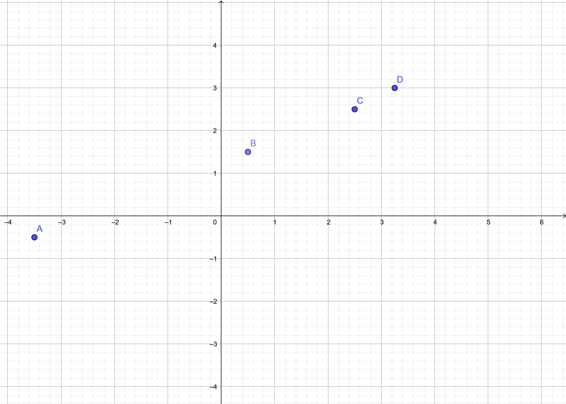Exemple :

Dans un repère (O ; $\overset{→}{i}$, $\overset{→}{j}$) , on donne les points $A(-3,5,-0,5) ;B(0,5 ;1,5)et C(2,5 ;2,5)$

Les points A,B,C sont-ils alignés ? Justifier.

On calcule les coordonnées des vecteurs $\vec{AB} et \vec{AC}$

$\vec{AB}\left(0,5-\left(-3,5\right);1,5-\left(-0,5\right)\right)$ soit $\vec{AB}\left(4;2\right)$

$\vec{AC}\left(2,5-\left(-3,5\right);2,5-\left(-0,5\right)\right)$ soit $\vec{AC}\left(6;3\right)$

d $et$ ($\overset{→}{AB} , \overset{→}{AC}$)= $\left|\begin{matrix}4 & 2 \\ 6 & 3\end{matrix}\right|=$ $4×3-6×2=12-12=0$

Comme d $et$ ($\overset{→}{AB} , \overset{→}{AC}$)=0 alors les vecteurs $\overset{→}{AB} et \overset{→}{AC}$ sont colinéaires.

Par conséquent , les points A,B et C sont alignés.

**Equation cartésienne d’une droite** Vidéos : [mathssa.fr/equacart2](http://www.mathssa.fr/equacart2) (3mns18s)

**Théorème et définition :**

Toute droite *D* admet une équation de la forme $ax+by+c=0$ avec $\left(a ;b\right)≠\left(0 ;0\right)$.

Un vecteur directeur de *D* est $\vec{u}\left(-b ;a\right)$.

Cette équation est appelée **équation cartésienne** de la droite *D*.

Méthode : équation cartésienne à partir d'un point et d'un vecteur directeur

Déterminer une équation cartésienne de la droite *d'* passant par les points *B*(5 ; 3) et *C*(1 ; –3).

*B* et *C* appartiennent à *d’* donc $\vec{BC}$ est un vecteur directeur de *d'*.

On a : $\vec{BC}\left(1-5;-3-3\right)soit \vec{BC}\left(\underset{-b}{\underbrace{–4}};\underset{a}{\underbrace{-6}}\right)$

Une équation cartésienne de *d'* est de la forme : $-6x+4y+c=0$.

$B(5 ; 3)$ appartient à *d'* donc : $-6×5+4×3+c=0$ soit $c=30-12=18$

Une équation cartésienne de *d'* est : $-6x+4y+18=0$ ou encore $3x-2y-9=0$.

Méthode :Tracer une droite dont on connait une équation cartésienne Vidéo : [mathssa.fr/equacart4](http://www.mathssa.fr/equacart4) (3mns44s)

Tracer la droite (d) d’équation cartésienne : $3x+2y-5=0.$

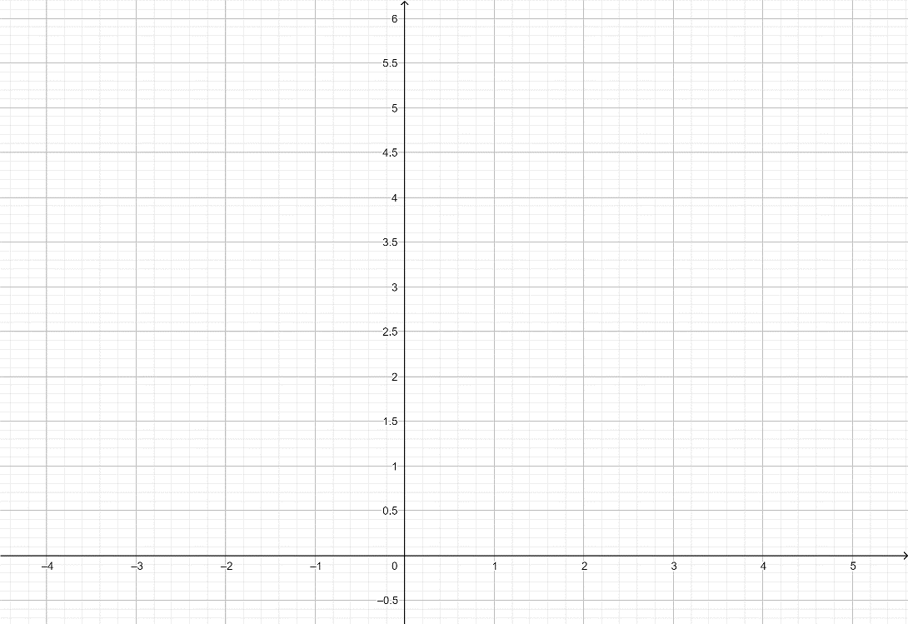

$a= 3 b= 2$

Alors le vecteur $\vec{u}$ de coordonnées $(-b ;a)$ soit $(-2;3)$ est un vecteur

directeur de *d*.

$$\vec{u}$$

On remplace $x$ par $0$.

$$3×0+2y-5=0$$

A

$$2y= 5$$

$$y= 2,5$$

A(0 ;2,5) appartient à la droite (d)

(d) est la droite passant par A et vecteur directeur $\vec{u}(-2;5)$